Влияние режимов механоактивации на структуру, микроструктуру, свойства и возможные применения BSN – керамик.
Глазунова Е.В.
Магистрант 1-го года обучения
Научно-исследовательский институт физики
Южного федерального университета, Ростов-на-Дону, Россия
E–mail: kate93g@mail.ru
Твердые растворы (ТР) ниобата бария-стронция являются уникальными экологически безопасными сегнетоэлектрическими материалами, обладающими целым набором свойств: высокими значениями диэлектрической проницаемости, пиро-, пьезо и электрооптических коэффициентов, а также наличием фоторефракционного эффекта.
Целью работы является установление влияния режимов механоактивации при получении образцов на их микроструктуру и свойства. Синтез образцов осуществляли методом твердофазных реакций обжигом в две стадии при температурах и времени выдержки Т₁ = 1350 °С, τ₁ = 10 ч, Т₂ = 1400 °С, τ₂ = 2 ч, с промежуточным помолом и спеканием по обычной керамической технологии при Т = 1400 °С в течение τ = 2 ч.
В работе проводились рентгенографические исследования методом порошковой рентгеновской дифракции на дифрактометре ДРОН 3, определение экспериментальной плотности, исследования микроструктуры, изучались также температурные зависимости относительной диэлектрической проницаемости и пьезохарактеристики полученной керамики.
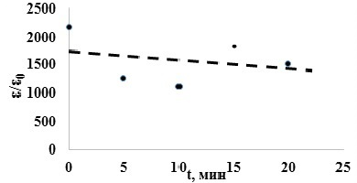
Рис. 1 – Зависимость ε/ε₀ (при Т=100 ºС на частоте 500 Гц) от времени механоактивации.
На рис.1 представлен график зависимости диэлектрической проницаемости от времени механоактивации. Из зависимости видно, что применение механоактивации в процессе изготовления образцов приводит к понижению значений диэлектрической проницаемости, что позволяет говорить о возможности нестандартного применения данных объектов в качестве элементов СВЧ-техники. В работе детально обсуждаются результаты влияния механоактивации на внутреннюю структуру и макросвойства, полученной керамики.
Выражаю благодарность за помощь в проведении исследовательской работы ст.н.с. Шилкиной Л.А., мл.н.с. Половинкину Б.С. и научному руководителю - к.ф.м.н. Вербенко И.А.
Представленная работа выполнена при финансовой поддержке МОН РФ: базовая и проектная части гос. задания (тема № 1927, Задание № 3.1246.2014/К, проект № 213.01-2014/012-ВГ) на оборудовании центра коллективного пользования «Электромагнитные, электромеханические и тепловые свойства твердых тел» НИИ физики Южного федерального университета.

